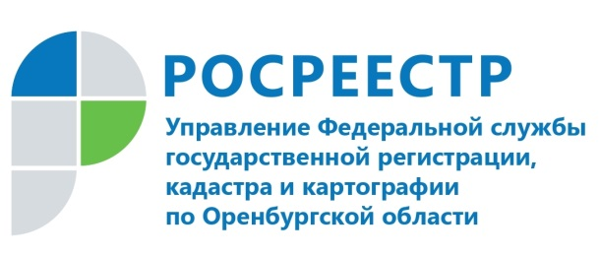

Как настроить уведомления на Госуслугах
Пошаговая инструкция

Для управления уведомлениями на сайте Госуслуг, необходимо сделать следующее:
• авторизоваться на портале (для этого введите логин и пароль в окно авторизации);
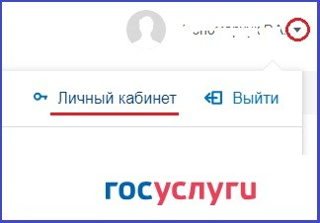
• перейти в личный кабинет (для этого нужно кликнуть на треугольник возле своей фамилии и нажать на «Личный кабинет»);
• в личном кабинете выбрать вкладку «Настройки», после чего откроется окно настройки уведомлений;
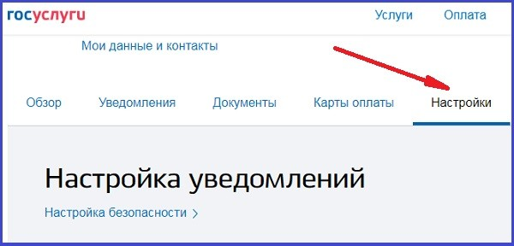
• в открывшемся окне отметить галочкой те пункты, по которым вы хотите получать уведомления, и оставить окошки пустыми, по которым уведомления не нужны;

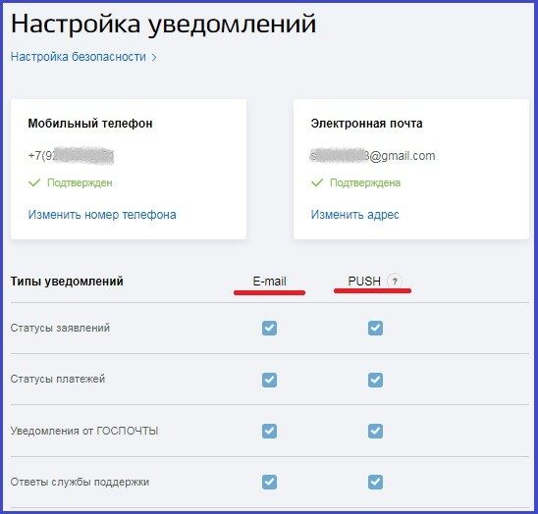

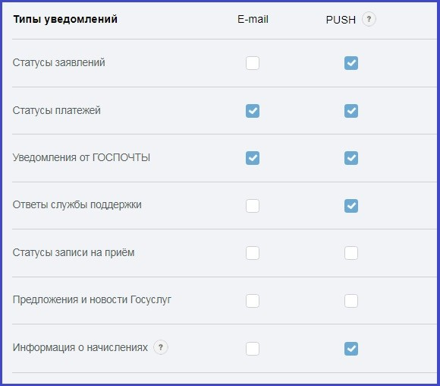
На странице ниже можно установить время получения PUSH-уведомлений, чтобы звуковые сообщения не беспокоили в неподходящее время.

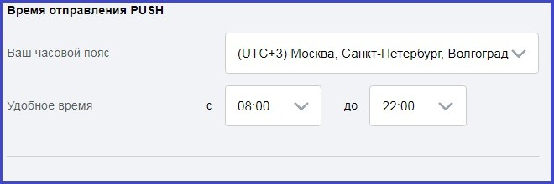

Получать уведомления можно двумя способами:
- через электронную почту, адрес которой указан в учетной записи пользователя;
- через PUSH-уведомления, то есть через короткие сообщения, которые появляются на экране вашего смартфона.
Следует иметь в виду, что Push-уведомления доступны только в том случае, если смартфоне установлена мобильная версия портала в виде приложения «Госуслуги».

